Metodický list – Mlieko a mliečne výrobky od slovenských kravičiek
Veselé skladanie z krabíc
Cieľ | Naučiť deti kreatívne využívať recyklovateľný materiál.  Utužovať priateľstvá medzi deťmi rôznych oddelení ŠKD. /I.A a I.D/-spoznať nových spolužiakov.
Oddelenie | ŠKD – I.A, LD
názov | Veselé skladanie z krabíc
čas | 45 minút
Pomôcky | Obaly z rôznych mliečnych výrobkov, lepidlo, lep. páska, vrchnáky z plast. fliaš, ceruzky, fixky.
Príprava | - rozhovor s deťmi o využití obalov z mliečnych výrobkov  - rozhovor s deťmi o postupe práce  - prostredie – trieda, rozmiestnenie lavíc a stoličiek  - príprava pomôcok  - rozdelenie detí do skupín
Postup | - rozhovor vychovávateliek o tom, čo robia s obalmi od mlieka, jogurtov, syrov a pod., keď ich zjedia. Čo by sa dalo z nich urobiť, ako by sme ich mohli využiť. Čo by dokázali urobiť z obalov, ktoré si priniesli.  - Práca v skupinách – deti boli rozdelené do skupín podľa toho, ako sa dohodli, čo z obalov vytvoria. K prvákom boli pridelené aj staršie deti, ktoré im pomáhali pri zostavovaní a spájaní obalov.  - Výber materiálu- deti si vybrali materiál k práci podľa toho, čo si deti dohodli, že urobia. Ak nemali potrebný obal, v skupinách si povymieňali.  - Samotná práca- všetky deti v skupinách si najskôr poprikladali obaly na zhotovenie toho, čo si vymysleli. Potom obaly zlepili navzájom a dotvorili ceruzkami a fixkami.
Zhrnutie | - Všetko, čo deti vytvorili, si vystavili a urobili výstavku pred školskou jedálňou.  - Rozprávali o tom, ako by sa niektoré obaly dali ešte využiť, napr. na zhotovenie kŕmidla pre vtáčikov, alebo nádoby od masla ako desiatovník. Teda prišli sme spolu k záveru, že nemusia obaly vždy skončiť v smetnom koši, ale môžu mať aj ďalšie užitočné využitie.  - Deťom sa aktivita páčila, spolu vymýšľali, dohadovali sa, čo vytvoria, pomáhali si navzájom. Páčilo sa im, že boli z viacerých tried a navzájom sa skamarátili.

Prílohy:
Triedenie obalov
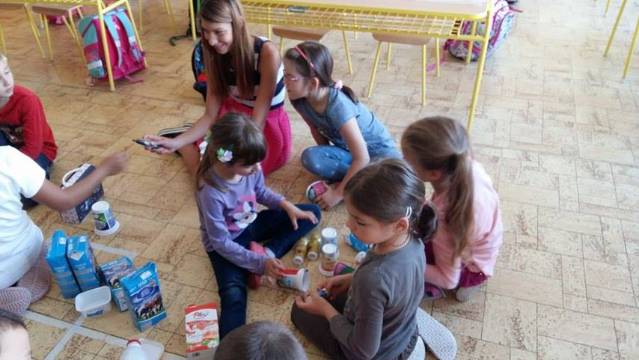

Čo by sme tak mohli vytvoriť?
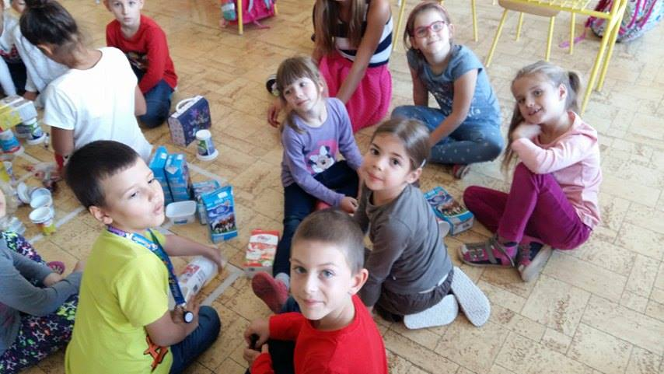

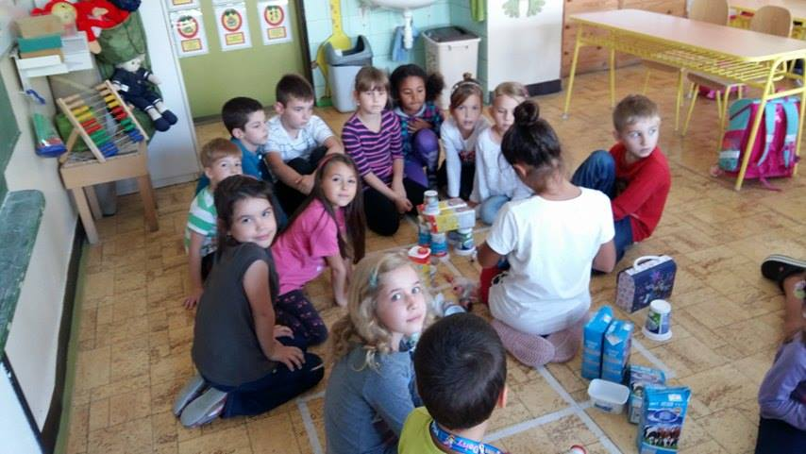

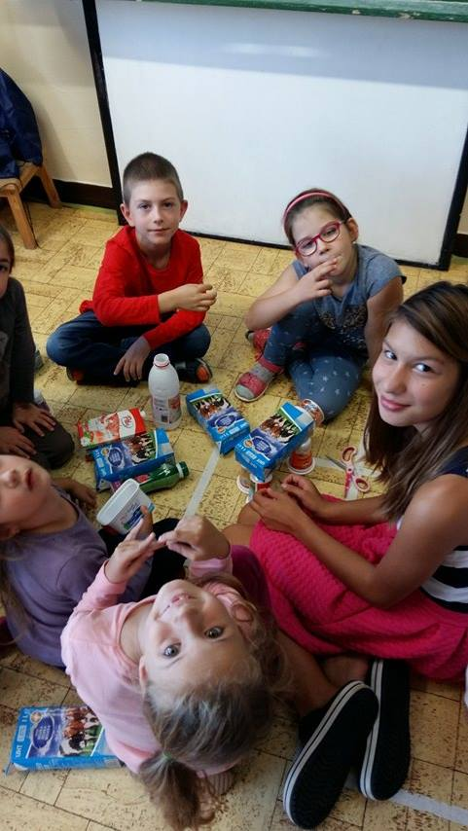
Podarí sa nám to?

